Уведомление и Фотофиксация
самовольно установленных и (или) незаконно эксплуатируемых временных сооружений на территории Коминтерновского района городского округа город Воронеж,
подлежащих принудительному демонтажу 29.09.2025

№ | Сооружение | Арес,  условный номер | Фото | Владелец постройки | Время демонтажа
1 | Металлический гараж | Расположен на земельном участке вблизи дома 4 по ул. Вольной,  условный № 1 | 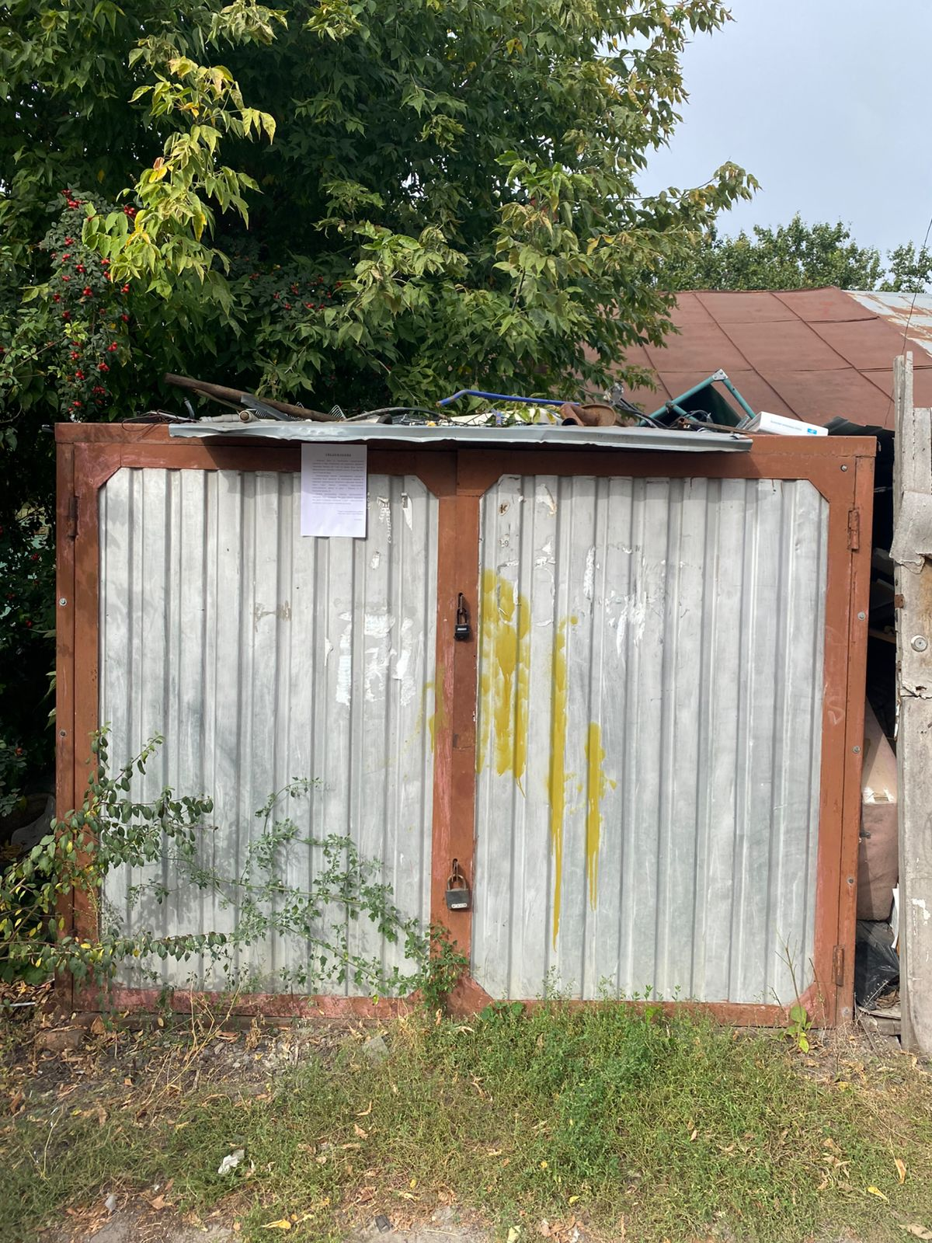 | Не выявлен | 10-00ч
2 | Металлический гараж | Расположен на земельном участке вблизи дома 4 по ул. Вольной,  условный № 1 | 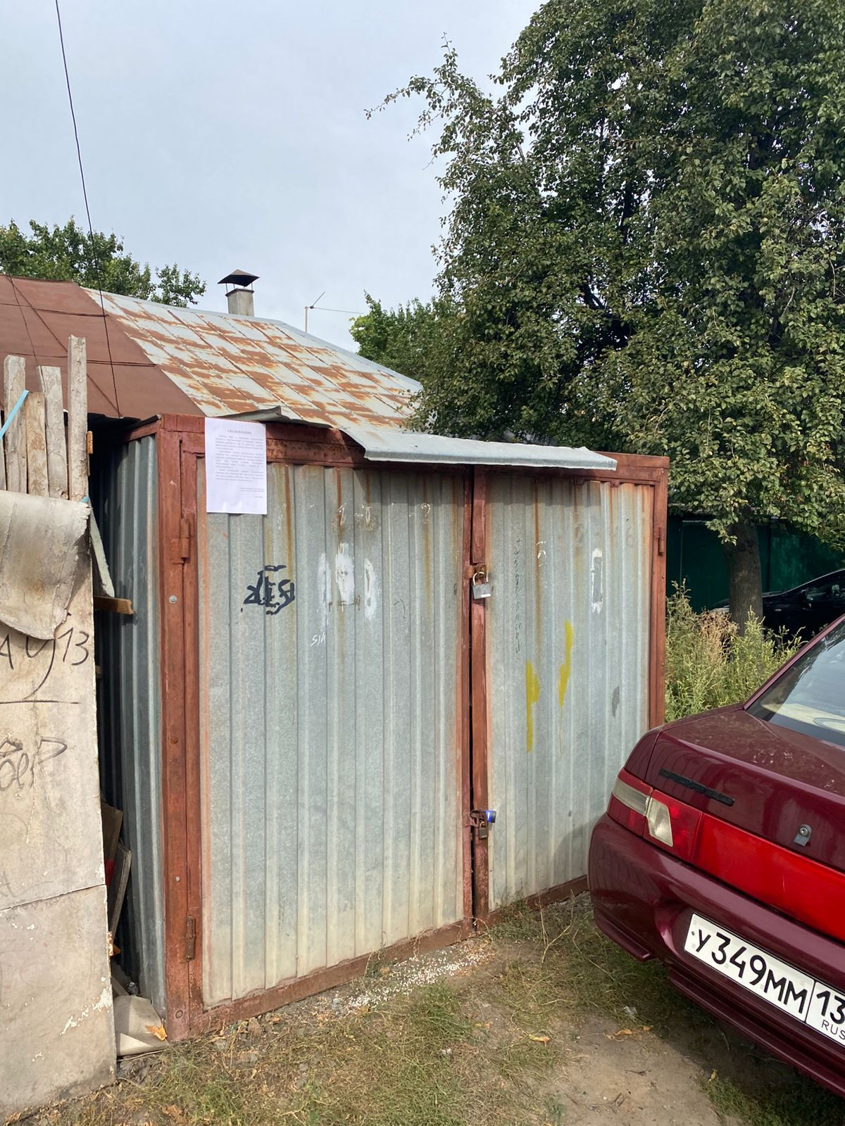 | Не выявлен | 10-00ч
3 | Металлический гараж | Расположен на земельном участке 294д по ул. 9 Января,  условный № 1 | 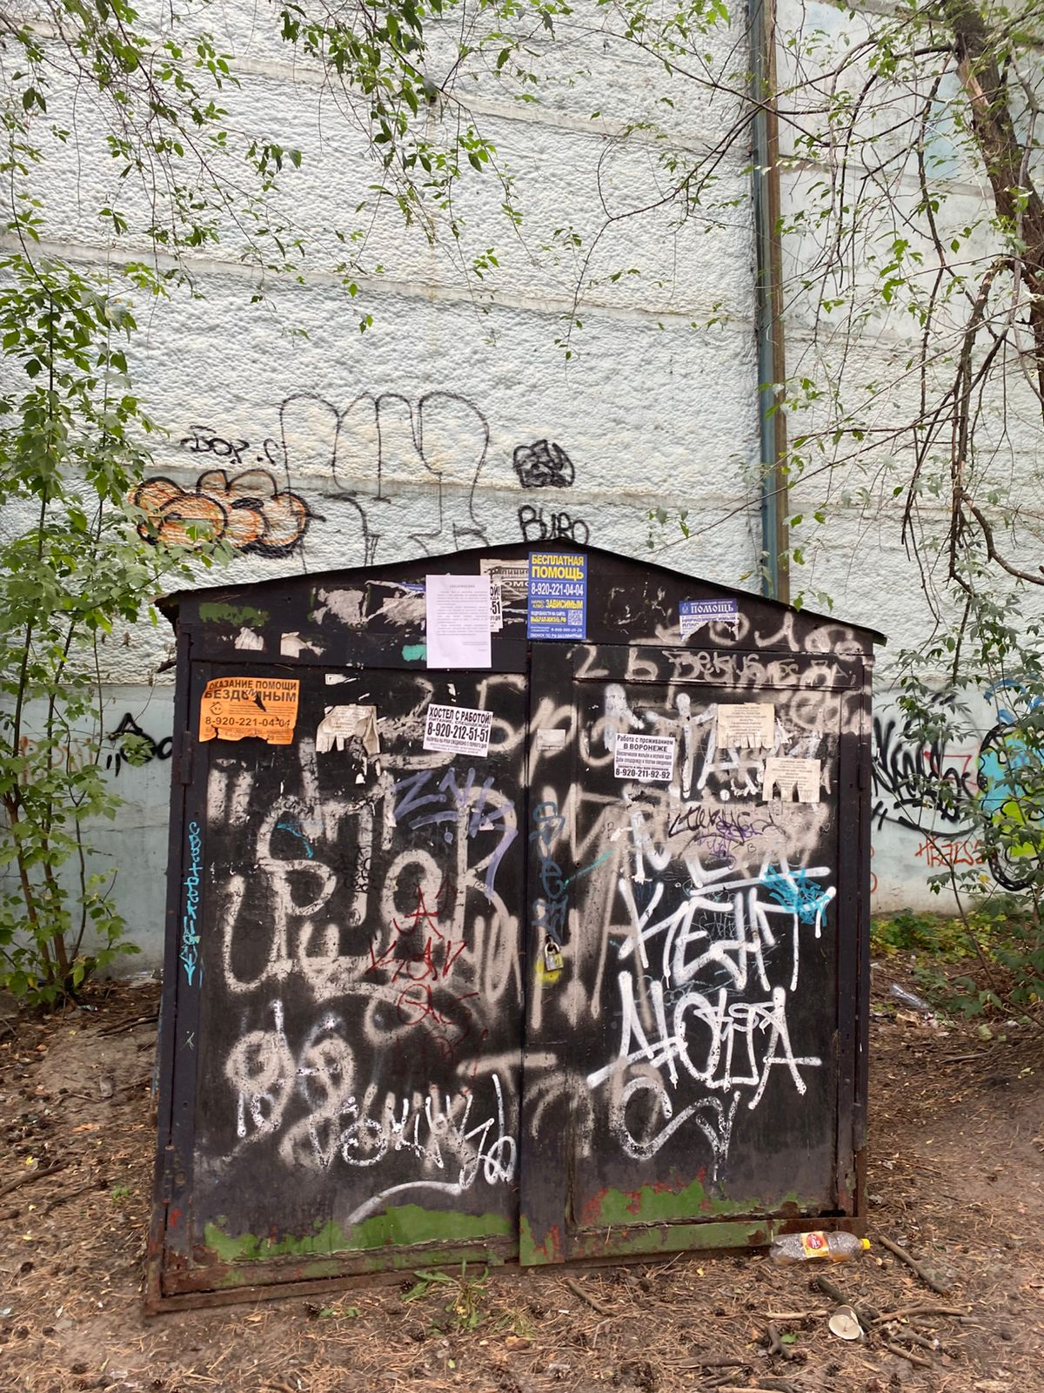 | Не выявлен | 14-00ч

Конструктивные элементы демонтированного временного сооружения будут находиться на ответственном хранении на территории муниципального бюджетного учреждения городского округа город Воронеж «Комбинат благоустройства Коминтерновского района» по адресу: г. Воронеж, ул. 303 Стрелковой дивизии, 2б.
Выдача конструктивных элементов демонтированного сооружения будет произведена владельцу, предоставившему документ, подтверждающий владение демонтированным временным сооружением, после полного возмещения всех затрат и издержек, понесенных в связи с принудительным демонтажем и последующим хранением имущества.

